常州市滨江中学英语组活动记录表
活动时间：2020年3月10日
活动方式：线上教研活动
活动参与人员：英语组全体教师
活动具体内容（附照片文字）：
潜心读书富内涵，读书交流乐分享
-----记英语组线上读书交流会
俗话说“腹有诗书气自华气自华，最是书香能久远”。作为老师，我们常常教导学生“多读书，读好书”，那身为教师本身，更应读书破万卷。唯有此，才能丰富自己的知识，才能更好的教书育人。今年的疫情虽然挡住了我们迈进校园的脚步，但是挡不住我们读书的热情。为了相互促进，滨江中学英语组在线上召开了读书分享会。
首先，孙晴晴老师认真研读了《普通高中英语课程标准》。她说，我们的英语课程应凸显教师的人文关怀，使学生受到真善美的熏陶。教师在关注学会说呢过英语知识能力发展的同时更加关心学生的情感态度价值观的发展，注重人文关怀和英语教育的感染熏陶作用，实现人文性和工具性的统一。随后，施静老师则和我们分享了中国古典名著《镜花缘》一书。这是一部歌颂了女子才华的书，反映出女子在生活中的地位上的平等要求，表现了作者尊重女子地位的民主思想。
后来，徐超老师和我们分享《正面管教---家长课程教材》一书的家庭教育理念。正面管教是一个针对家长的、注重养育过程中孩子与家长关系建立及习惯养成的家庭教育体系。和善和坚定的态度是为人父母最基础的管教工具，也是最高境界的管教态度。父母带着爱，在日常生活中润物无声地与孩子一起学习、成长，将是孩子人生中最宝贵的财富。她还表示，这本家庭教育著作，不仅有利于我们自己开展家庭教育，也有利于和学生的家长沟通交流。
吴春霞老师、宋迪老师和周莉老师等都分享了自己的读书心得。最后，丁佳燕组长页分享了自己是如何一边读书，一边写教学论文的经验。英语组各位老师读书类型多样，涉及教育专著，教学经验介绍，班主任工作，家庭教育，中英文名著等。从本次交流会上，教师们再次感受到书香的魅力。今后必将怀揣教育的梦想，与书为友，与书为伴！

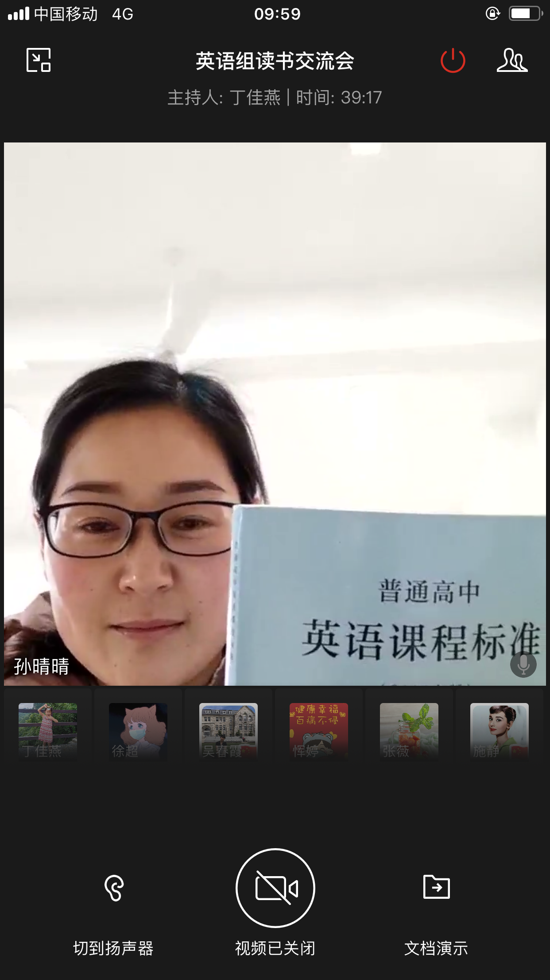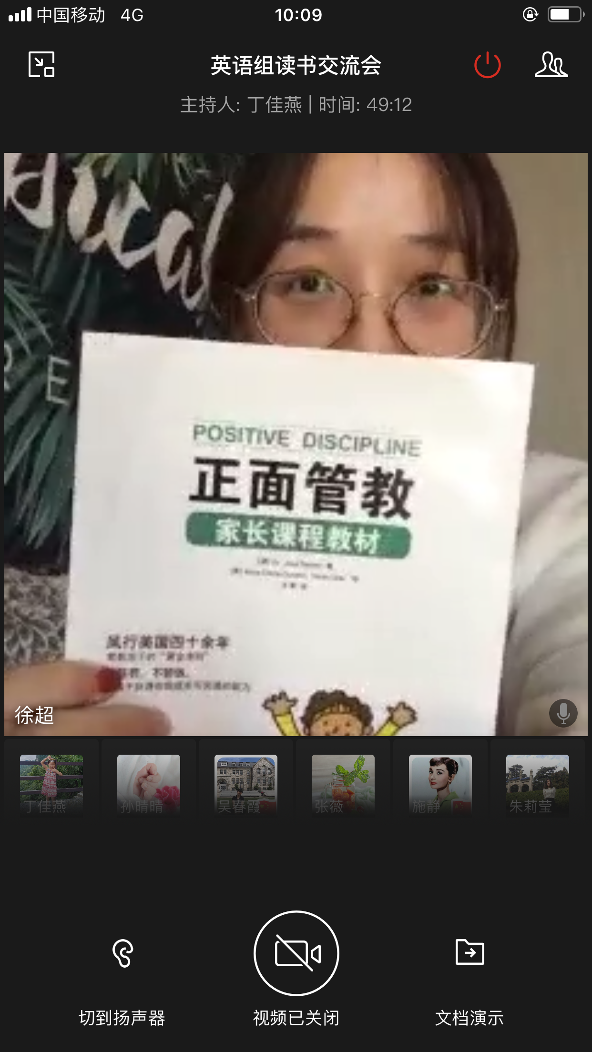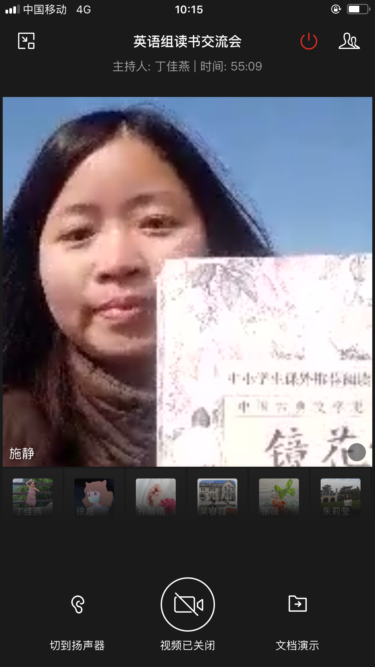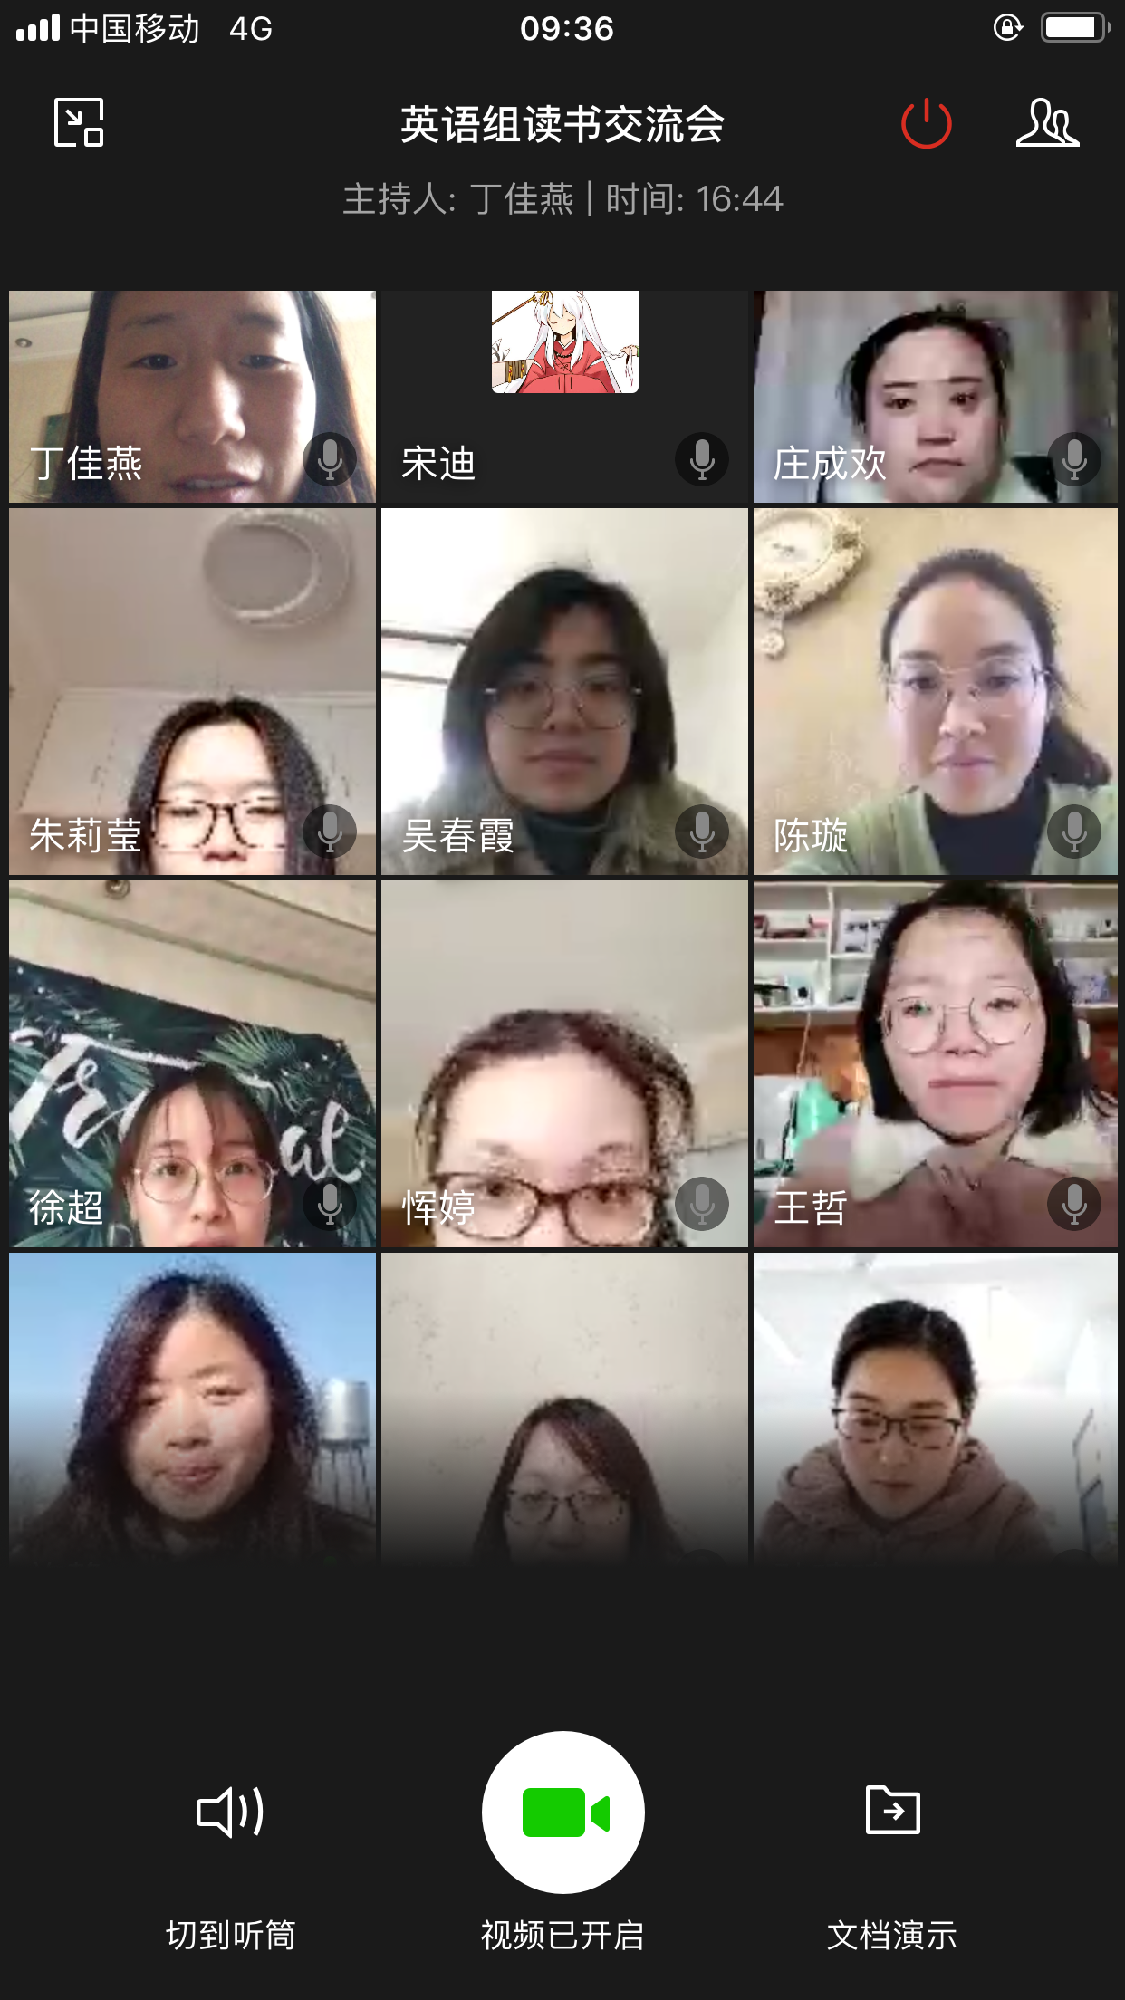

记录人：裴雪娇
日 期：2019年3月10日

